研究生国家奖、助学金申请及审批步骤
河南省高校学生资助在线学生端：http://gxzz.haedu.cn/10476（填写学校代码，直接进入学校页面）
2017级学生账号：个人身份证号
初始密码：身份证后6位（X为大写）
2015-2016学生学生账号：个人身份证号
密码：若没更改为身份证后6位（X为大写），如更改后忘记请联系院系经办人对密码进行重置。
2017年系统功能
1、登陆系统取消验证码，增加错误锁定，密码当天输入错误10次，锁定帐号，24小时后自动解锁
2、登陆后增加防诈骗提示，每次登陆都会提醒
3、关键信息，如身份证号码，出生日期，个人电话号码，家庭电话号码，银行卡号等，星号隐藏
4、增加单次登录时间限制，30分钟后必须重新登录，请在30分钟之内完成操作
5、菜单栏从左侧转移到顶侧。
6、增加学籍异动（转院系，转专业，转班级）和关键信息（姓名、身份证号）变更操作，学生自主申请。
7、增加校内奖助项目（校内奖学金、困难补助等）申请，学生自主申请。
8、增加移动端适配，满足基本需求，建议填报以网页端为主
系统使用特别注意：
1、全表如家庭人口、家庭收入、班级人数、综测排名、成绩排名、必修课门数、公示时间等涉及数字的一律使用阿拉伯数字。
2、学生个人信息、家庭经济困难认定、各类奖助申请填写完毕，页面上方会有绿色显示保存。此时系统正在缓存，千万不要再次提交，也不需要返回查看是否保存成功，再次提交后系统将会产生两条数据，加大老师审核工作量。
3、为了自己的数据安全考虑，退出学生在线系统一定要点上方“退出”。
4、各项申请理由中不允许有空格、英文特殊字符等，如保存时页面上方未显示绿色保存字样，则需要认真检查申请理由中是否存在如上问题。
一、个人信息完善
登陆系统，首先完善个人信息，否则无法进行下一步。
1、姓名、身份证号码、入学年份、学制、学历、所在学校这6项信息已存在，请先认真核对以上信息是否正确，如不正确需和辅导员联系进行关键信息变更。
2、所在院系、所在专业、所在班级请认真选择，如系统没有所在院系、专业、班级相关信息，请和学院辅导员联系。以上信息提交后将无法更改，请准确填写。
3、入学时间为系统自动生成，请勿更改。
4、学号、生源地、民族、政治面貌、入学前户口、家庭人口、家庭年收入数务必填写正确。
5、性别、出生年月根据身份证号自动生成，如错误请和学院辅导员联系。
6、银行卡请务必填写。要求是以本人姓名、身份证在本校交学费的建设银行卡，不得使用贷记卡、信用卡、其他开户储蓄卡、其他银行卡。
7、家庭详细地址必须填写详细，农村填写省、市、县、乡、村，城镇填写省、市、县（区）、街道、小区名、楼栋、门洞、门牌号。
8、邮政编码、家庭电话、个人手机号码按实际填写。
9、家庭基本信息填写：
①人口总数填写家庭户口本上的人口总数。
②劳动人口数填写家庭18岁以上，除在校就读学生外，家庭可就业、参加劳动的人口数。
③失业人口数一般为城镇户口学生填写，填写家庭18岁以上，除在校就读学生外，男性成员60岁以下，女性成员55岁以下，有工作能力，要求就业而未能就业的人口数。务农不属于失业。
④赡养人口数填写家庭中男性成员60岁以上，女性成员55岁以上，无其他经济来源、完全依靠就业者供养的人口数。
10、家庭情况至少填写一位家庭成员信息。
11、系统要求非必填项也须详细填写；
以上信息填写完毕，点一次“保存”，系统会以绿色字体在页面正上方提示正在保存，千万不要多次保存，也不需返回查看保存情况。
学生个人信息由院系经办人审核通过。（如学生个人修改信息，需通知院系经办人进行确认、审核，30分钟后才能生效）
二、家庭经济困难认定
已经完善过学生个人信息，被学院经办人审核通过的学生，可以进行家庭经济困难认定。
此项仅需认真填写申请理由即可，申请理由100-150字左右，填写完毕点击提交。系统会以绿色字体在页面正上方提示正在保存，千万不要多次保存，也不需返回查看保存情况。
家庭经济困难认定须经院系经办人审核后才可进行学业、助学金申请（此操作需在学生申请后30分钟后进行）。
三、经学院家庭经济困难认定后，获得研究生国家助学金的同学登陆自己的账号，登陆后选择左侧申请国家资助——硕士国家助学金，填写硕士国家助学金申请，申请理由按照要求进行填写（300字以上，500字以内，不允许换行），填完后进行保存。
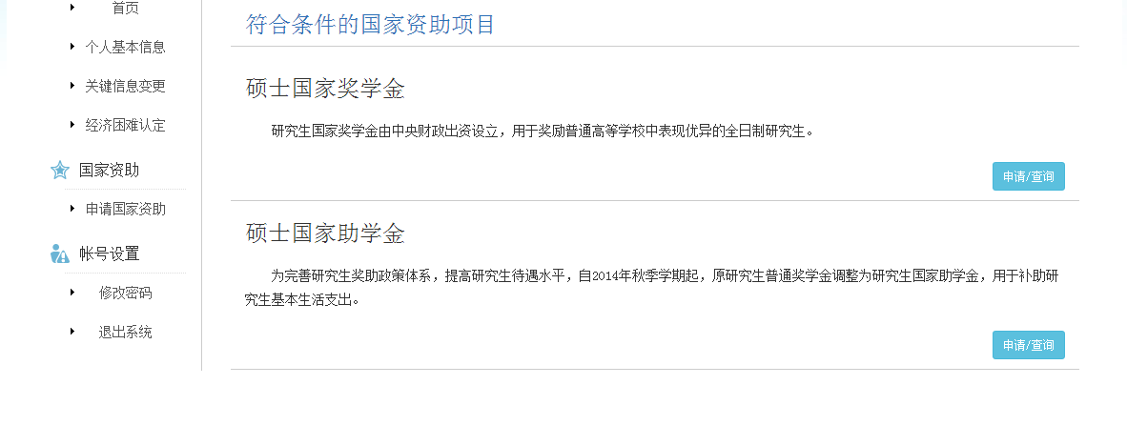
四、个人申请结束后，由院系经办人登陆学院客户端，点击左侧国家资助一览——申请审批（院系），进入后选择硕士国家助学金一档，选择批量目标档次（硕士国家助学金一档，下图标红处），检索出来待审核的学生们名单进行审核，如果学生在硕士国家助学金未分档一组（绿圈处），审核后在选择批量目标档次（硕士国家助学金一档），再选择调整档次（黑圈处）进行统一调整，审核通过后通过QQ发给我让我进行校级审核 。
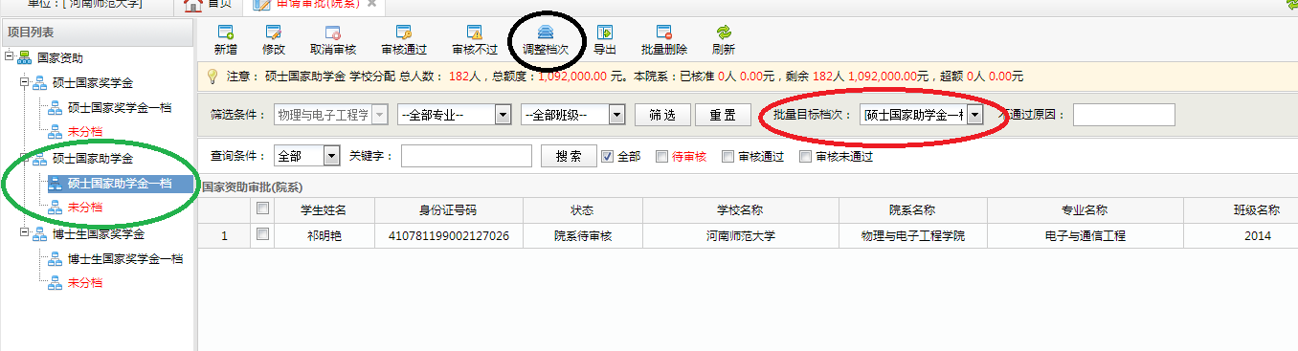
五、硕士学业奖学金申请步骤和审批步骤与国家助学金相同，系统中只用录入和审核一等学业奖学金获得者
六、请按照和研究生学院核对过的学生名单认真审核国家助学金获得者，审核截至时间在10月9日上午下班前结束，届时开始学业奖学金申请工作。

